Аналогично учитель и учащиеся работают со следующими четырьмя слайдами: | Определения и схемы учащиеся записывают в тетрадь.  Учащиеся записывают в тетрадь уравнения реакций. | 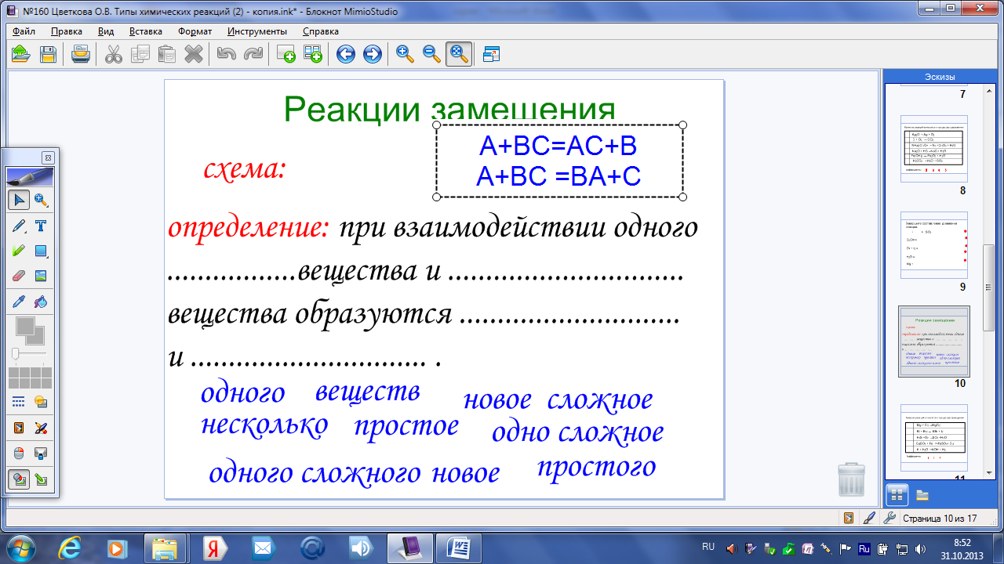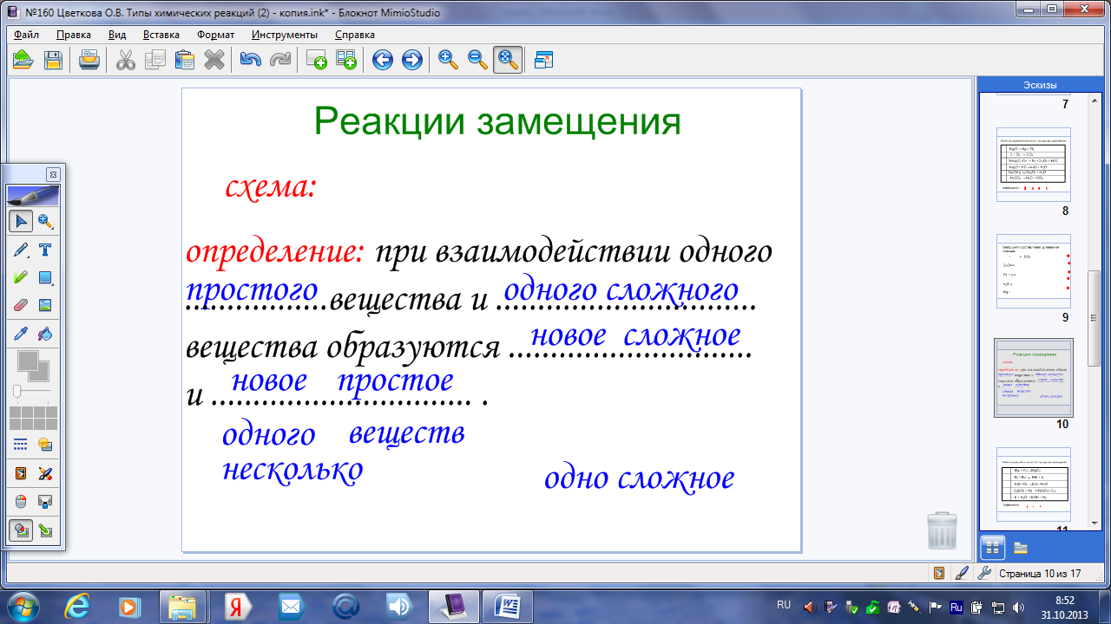  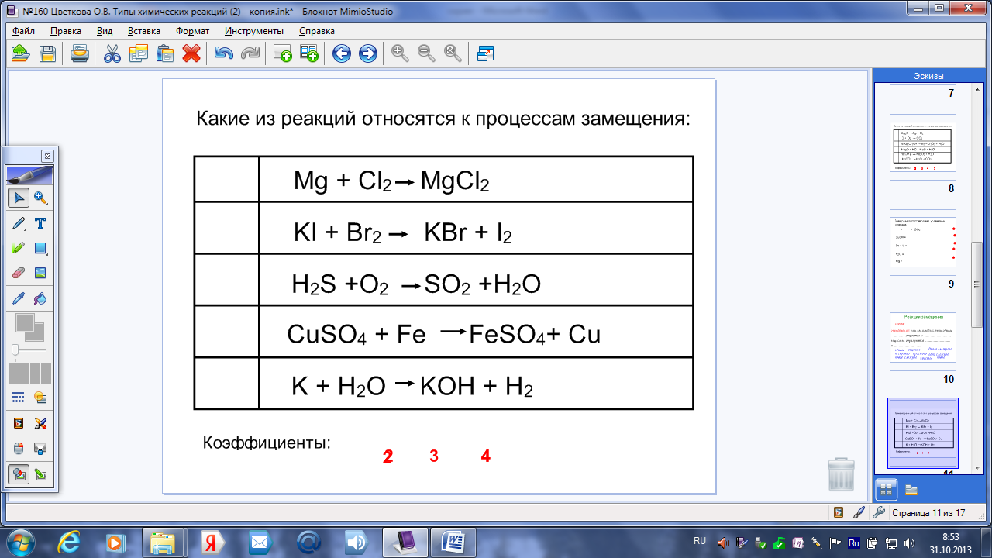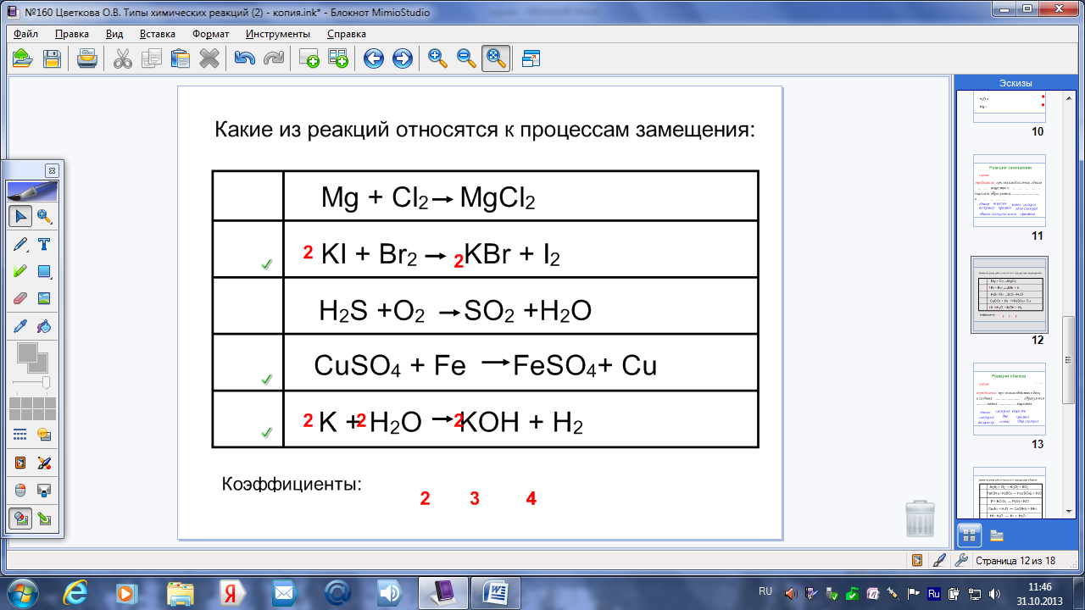  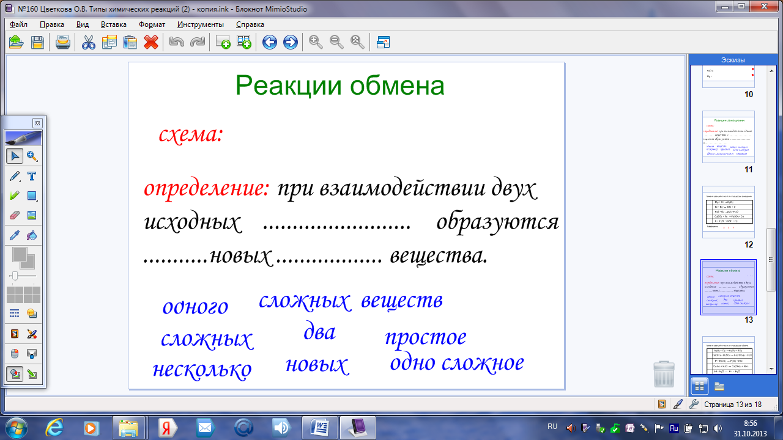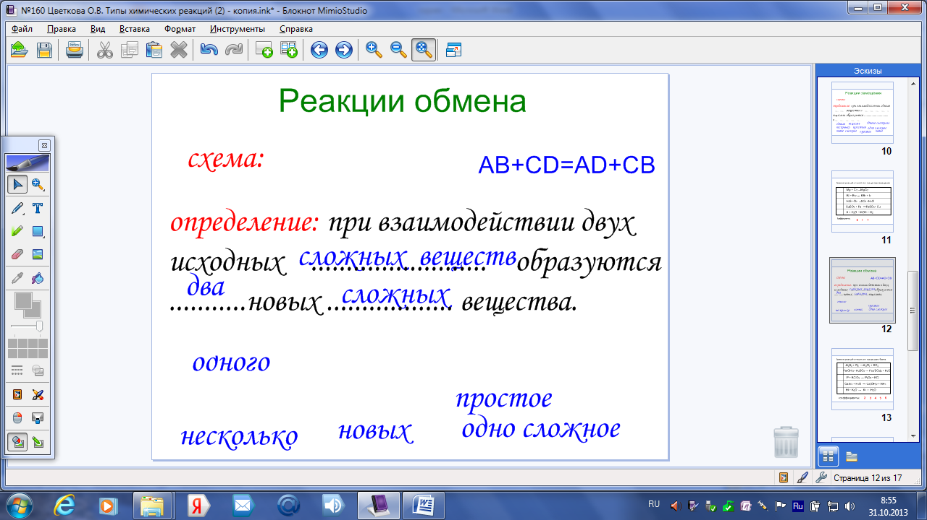  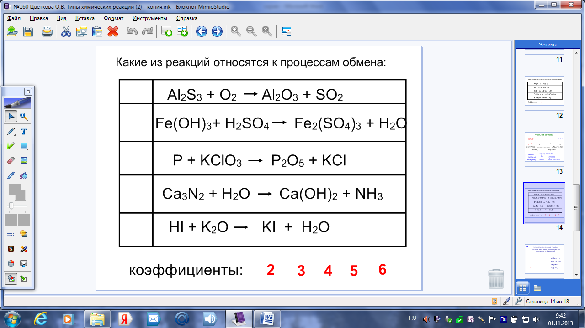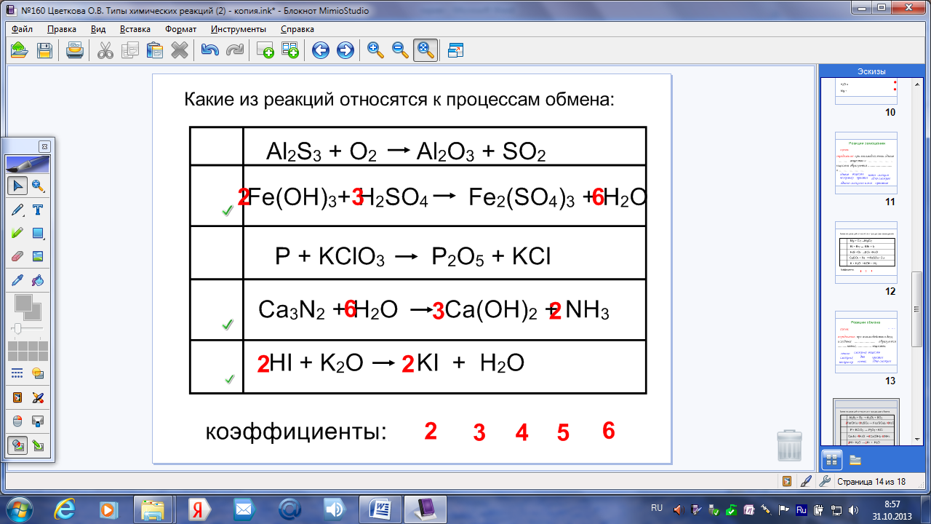
Учитель предлагает подобрать к схемам левые части , коэффициенты.  После завершения работы учеников у доски учитель осуществляет проверку: выбирает стилусом значок «ластик», проводит им по левому полю доски. Появляется правильный ответ левой части реакции с коэффициентами. | Учащиеся работают в парах. Выходя к доске, записывают свой вариант уравнения.  Учащиеся записывают в тетрадь уравнения реакций. | 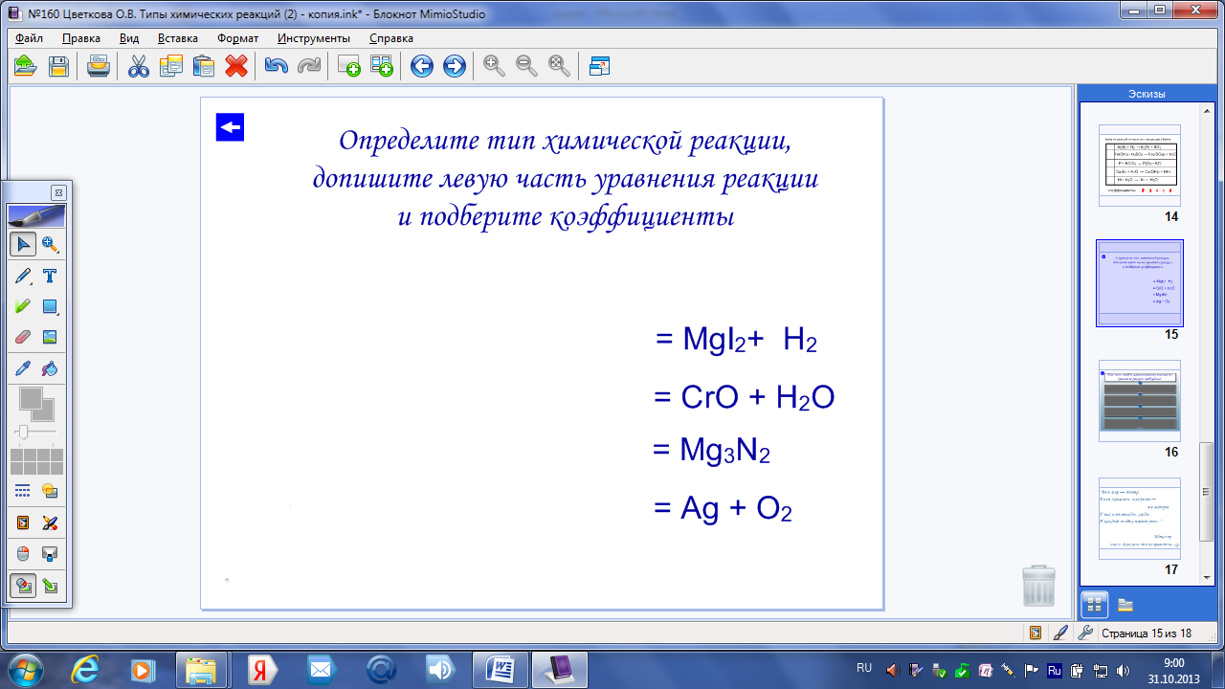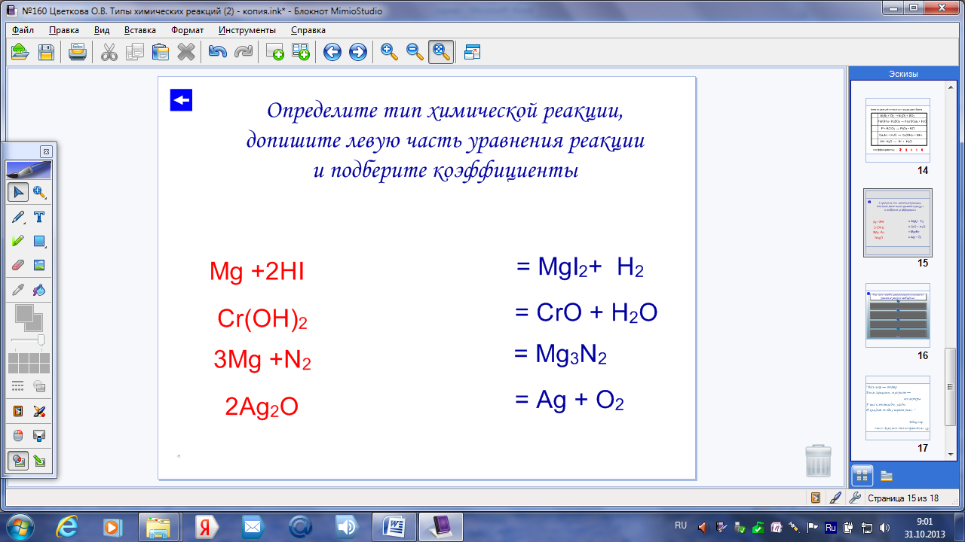
Учитель предлагает проанализировать этапы работы над заданиями и сделать вывод .  Открывает соответствующую страницу, на которой сформулировано задание. Учащимся на выполнение задания дается 1-2 минуты. | Работая в парах, учащиеся формулируют порядок необходимых действий.  Ученик(и) у доски поочередно произносят текст и открывают «шторки» - т.о. осуществляется проверка.  Вывод записывают в тетрадь. | 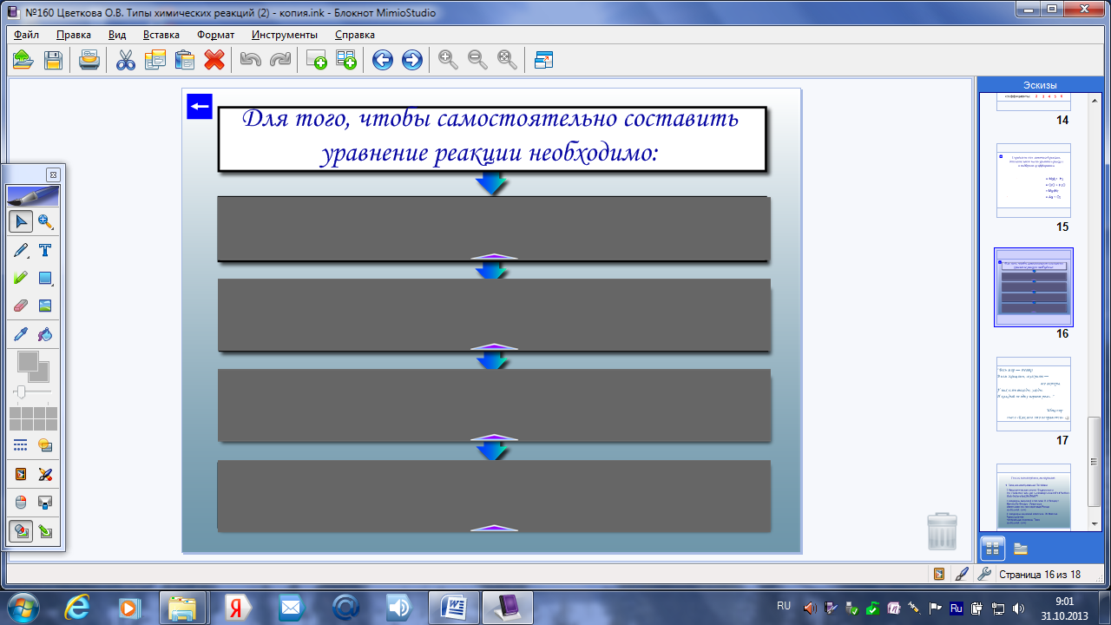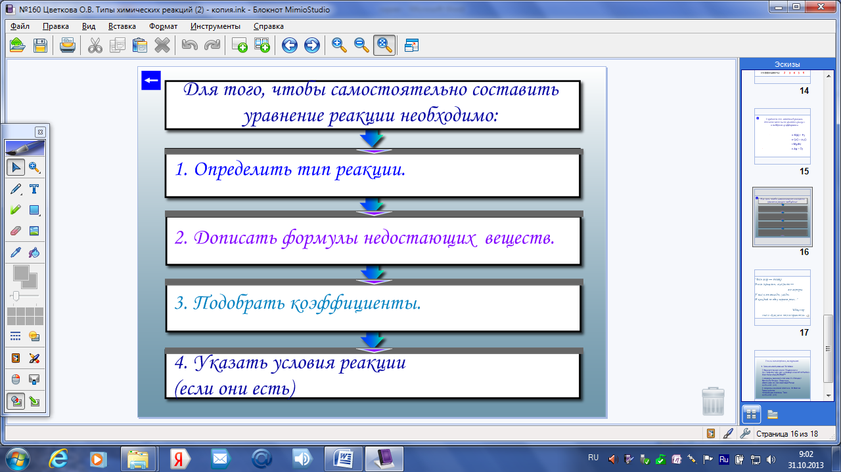
Учитель открывает слайд , читает слова Шекспира и предлагает учащимся переключиться с роли учеников на роль рецензентов, прокомментировав свою работу на уроке. При этом включаеся Ж.Массне  Размышление.  Интермеццо из оперы Таис (значок внизу справа) | Учащиеся должны отметить свои успехи, неудачи, пожелания. | 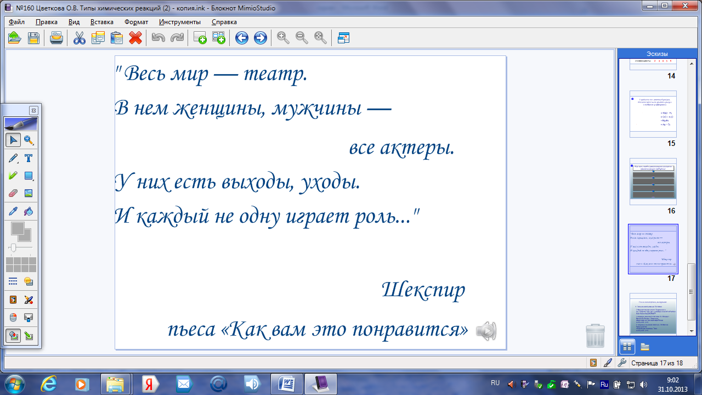
Учитель знакомит учащихся с теми технологиями, которые помогли сделать урок более разнообразным. |  | 